**РЕФЕРАТ**

На тему: Общее устройство автомобиля. Общее устройство двигателя

**Общее устройство автомобиля**

**Классификация автомобилей**

Автомобиль как самоходный экипаж для безрельсовых дорог имеет ог-ромное значение в жизни страны. Автомобильный транспорт в возрастающей степени переключает на себя многообразные перевозки с железнодорожного транспорта.

Современному автомобилю предшествует длительный путь зарождения и развития. Идея самодвижущегося экипажа появилась не одно столетие тому назад и развитие этого устройства шло в направлении совершенствования его. Первоначальным этапом в зарождении современного автомобиля является разработка различных самоходных устройств, двигавшихся при помощи мус-кульной силы. Затем стали появляться тепловые двигатели (паровые, внут-реннего сгорания), заменившие мускульную силу. Более подходящим оказал-ся двигатель внутреннего сгорания, давший толчок для создания остальных частей автомобиля.

Вместе с совершенствованием автомобиля развивалось и его производ-ство. Строились автомобильные и агрегатные заводы.

Развитие отечественной автомобильной техники подчинено решению задачи полного удовлетворения потребностей в различных автомобильных перевозках.

Особенностью отечественного автомобилестроения является построение различных модификаций на базе основных моделей, что облегчает эксплуата-цию и ремонт автомобилей.

В табл. 1 приведены основные характеристики современных отечест-венных автомобилей.

Все автомобили разделяются на транспортные и специальные. Группа транспортных автомобилей составляется из грузовых и пассажирских, к спе-циальным относятся автокраны, автопогрузчики, пожарные, уборочные, подъемники, буровые и др.

Грузовые автомобили разделяются на бортовые и специализированные; первые имеют платформу с бортами, а вторые вместо платформы оборудованы специальным кузовом для перевозки промышленных товаров, строительных материалов, продуктов питания, жидкости и др.

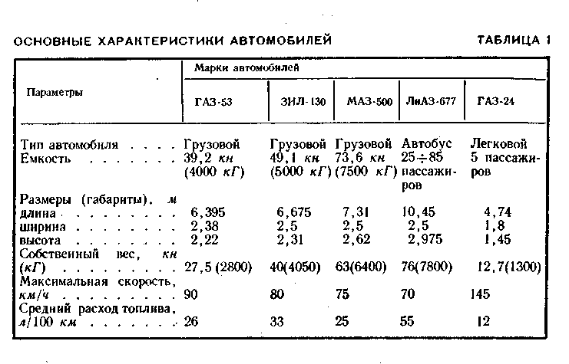

Грузовые автомобили различаются по грузоподъемности (тоннажу) на: легкие — Ючен (1000 кГ), малые — 10—24 кн (1000—2400 кГ), средние — 25—50 кн (2500—5000 кГ), тяжелые — 60—120 кн (6000— 12000 к Г) и сверхтяжелые более 150 кн (15000 кГ).

Пассажирские автомобили разделяются на две основные разновидно-сти: автобусы и легковые.

Признаками различия автобусов являются назначение и емкость. По назначению автобусы делятся на городские, междугородные и туристские; по емкости городские бывают малые—для перевозки до 25 пассажиров, средние — до 60 пассажиров (около половины мест для сидения) и большие — до 100 пассажиров и более (около Ч3 мест для сидения); для туристов используют средние и малые городские автобусы; междугородные автобусы имеют сред-нюю вместимость. Междугородные и туристские автобусы отличаются повы-шенной комфортабельностью.

Легковые автомобили различаются по рабочему объему двигателя (литражу): микролитражные —до 0,8; малолитражные — среднелит-ражные (среднего класса) — и большого литража (высшего класса) —

Разновидностями легковых автомобилей являются санитарные, скорой медицинской помощи, с грузовыми отделениями и др., отличающиеся кузо-вами определенного назначения.

Современный автомобиль относится к сложным машинам. Количество деталей автомобиля измеряется тысячами. Тем не менее у большинства ав-томобилей принципы устройства и действия их элементов, а также общая схема одинаковы. Поэтому для облегчения изучения устройства автомобиля можно воспользоваться некоторым условным упрощением как в соответст-вующих схемах всего автомобиля, так и его элементов.

При очень большом типаже подвижного состава автомобильного транс-порта основные массовые перевозки являются грузовыми и пассажирскими; первые выполняются преимущественно бортовыми моделями, а вторые — ав-тобусами городского типа.

Так как из перечисленного выше подвижного состава основными яв-ляются грузовые автомобили Г'АЗ-53, ЗИЛ-130, МАЗ-500 и легковой ГАЗ-24, автобус ЛиАЗ-677, то на их базе целесообразно строить изучение устройства автомобиля.

За основу изучения устройства автомобиля принимается наиболее рас-пространенный тип транспортного автомобиля — двухосный, с задними ве-дущими колесами и передним расположением двигателя.

При всем разнообразии автомобилей и составляющих их элементов каждый автомобиль можно условно разделить на три основные части: двига-тель, шасси, кузов с кабиной.

Двигатель преобразует тепловую энергию, выделяющуюся в процессе сгорания топлива, в механическую, затрачиваемую на передвижение автомо-биля.

Шасси обеспечивает передачу мощности двигателя ведущим колесам, преобразовывает вращательное движение, получаемое от двигателя, в посту-пательное движение всего автомобиля, осуществляет взаимодействие с доро-гой и обеспечивает управление автомобилем.

В кузове располагаются пассажиры или грузы.

В свою очередь основные части автомобиля также состоят из отдельных элементов.

На рис. 1 изображена упрощенная схема автомобиля в плане. Двигатель 1 представляет собой компактный агрегат по сравнению с шасси и кузовом, состоящий из цилиндров с кривошипно-шатунными механизмами, распределительных механизмов, систем питания, зажигания, охлаждения, смазки.

Шасси, являясь основой построения автомобиля, состоит из агрегатов, расположенных в различных местах автомобиля и разделяющихся на три группы: силовую передачу, ходовую часть и органы управления.

При помощи силовой передачи мощность двигателя подводится к ведущим колесам; она состоит из сцепления, коробки передач, карданной передачи, главной передачи, дифференциала и полуосей.

Сцепление 6 предназначено для временного отсоединения коробки передач 7 от двигателя на момент переключения передач ( с последующим плавным соединением с двигателем). Коробка передач в основном служит для увеличения крутящего момента, получаемого от двигателя путем включения одной из комбинаций имеющихся в ней шестерен; при этом соответственно изменяется скорость движения•. Вместе с тем коробка передач служит и для осуществления заднего хода. Двигатель, сцепление и коробка передач выполняются в одном блоке, называемом силовым блоком.

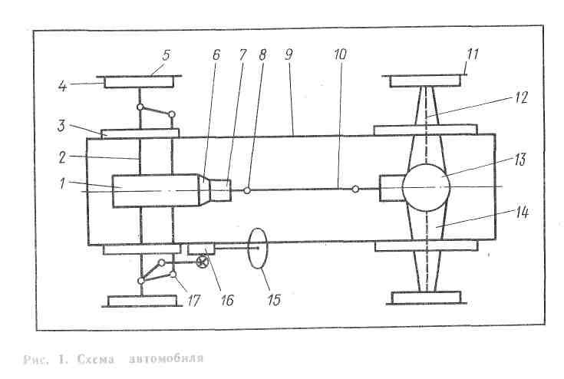

Расположенное за коробкой передач карданное устройство (шарниры 8 и вал 10) служит для передачи усилия от коробки передач, закрепленной с двигателем на раме, к главной передаче 13, находящейся в заднем мосту, который может перемещаться относительно рамы при деформации упругого звена между мостом и рамой. Карданная передача передает крутящий момент от коробки передач заднему мосту под переменным углом и при изменяющемся расстоянии между ними.

В главной передаче происходит дальнейшее после коробки передач увеличение крутящего момента и передача движения под прямым углом от карданного вала к приводным валам (полуосям) 12 колес. Вместе с главной передачей расположен дифференциал, позволяющий получать в случае необходимости (обычно на поворотах) разную скорость колес. Полуоси находятся в картере 14 ведущего (заднего) моста, и наружные концы их соединены в ведущими колесами 11.

Ходовая часть автомобиля состоит из элементов, непосредственно опирающихся на дорогу, задних и передних колес 5 с шинами, а также картера заднего моста, передней оси 2, подвески (на схеме — рессоры 3), обеспечивающей упругое соединение заднего моста и передней оси с рамой 9; рама является основой для соединения частей автомобиля в одно целое и относится к ходовой части. Упругая подвеска и шины позволяют смягчать толчки и удары, воспринимаемые колесами от неровностей дороги.

К органам управления относятся тормозная и рулевая системы. Тормоз-ная система состоит из тормозов 4, расположенных на колесах, и привода к ним; она служит для снижения скорости, остановки π удержания автомобиля на месте.

**Общее устройство двигателя**

**Карбюраторный четырехтактный двигатель**

Автомобильный двигатель относится к тепловым машинам, в которых тепловая энергия сжигаемого топлива превращается в механическую работу; топливо (обычно жидкое) вводится непосредственно в рабочие цилиндры и там сжигается. Выделяющееся тепло преобразуется в механическую работу; такие двигатели называются двигателями внутреннего сгорания. Механиче-ская работа, отдаваемая двигателем, расходуется на преодоление сопротивле-ний движению автомобиля.

Автомобильные двигатели разделяются на две группы в зависимости от способа воспламенения топлива; в более распространенных карбюраторны двигателях воспламенение сжатой смеси осуществляется электрической искрой, а в дизельных двигателях топливо воспламеняется в среде сжатого воздуха, имеющего высокую температуру.

Каждая группа двигателей в свою очередь делится на два вида но  
типу рабочего процесса: двухтактные и четырехтактные; широко при  
меняются последние.

На рис. 3 показана простейшая схема карбюраторного четырехтактного двигателя и основные его положения. В вертикально расположенном цилиндре *1* двигается вниз и вверх поршень *5,* шарнирно соединенный при помощи пальца *6* с верхней головкой шатуна 7. Нижняя головка последнего охватывает шейку *8* коленчатого вала *10,* опорами которого являются подшипники *11,* закрепленные в картере *12.* Шейки вала, лежащие в опорах, называют *коренными шейками коленчатого вала;* щеку *9* колена вала с шатунной и коренной шейками называют *кривошипом.* Для управления впуском смеси топлива с воздухом и выпуском отрабатывающих газов служат клапаны впускной *2* и выпускной *4.*

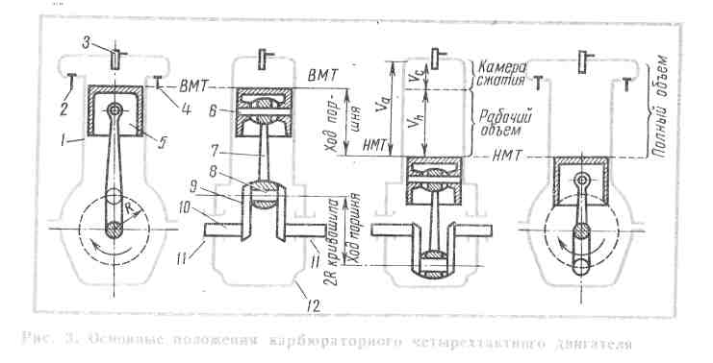

Для воспламенения смеси топлива с воздухом в цилиндре карбюраторного двигателя используется электрическая свеча *3,* ввернутая в головку цилиндра; между электродами свечи в необходимый момент проскакивает искра.

Сочетание деталей «цилиндр, поршень, шатун и коленчатый вал» обеспечивает преобразование прямолинейного, возвратно-поступательного движения поршня во вращательное движение коленчатого вала (поршень действует на шатун, а шатун — на коленчатый вал). Поршень движется в пределах от крайнего верхнего положения (верхняя мертвая точка — в. м. т.) до крайнего нижнего положения (нижняя мертвая точка — н. м. т.); в этих положениях шатун и кривошип располагаются на одной вертикали, и поршень на момент останавливается, меняя направление своего движения. Расстояние между крайними положениями поршня называется *ходом поршня;* по величине он равен двум радиусам кривошипа. Каждому ходу поршня соответствует половина оборота кривошипа.

В процессе движения поршня объем цилиндра над поршнем непрерывно изменяется в пределах от минимального (при верхнем положении поршня — объем камеры сжатия Vc) до максимального (при нижнем положении поршня — полный объем. Разница между этими объемами, равная объемуописываемому поршнем за один ход,



называется *рабочим объемом,* а отношение объема над поршнем при его нижнем положении к объему над поршнем в его верхнем положении называется *степенью сжатия:*

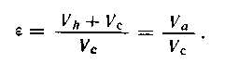

На рис. 4 и 5 изображены схемы одноцилиндрового карбюраторного четырехтактного двигателя в разрезе с нижними и верхними клапанами.

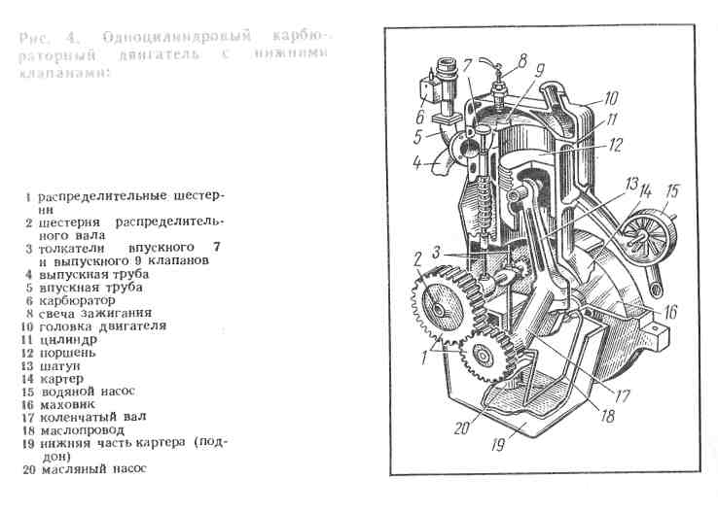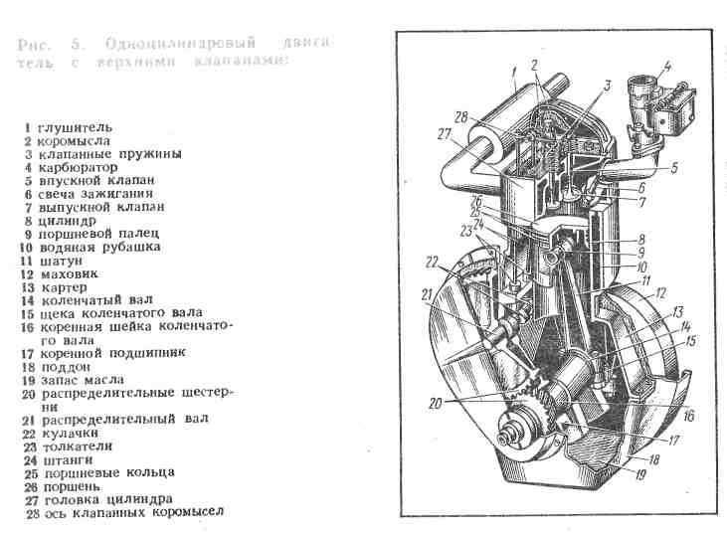

**Рабочий процесс карбюраторного четырехтактного двигателя**

Основной задачей рабочего процесса двигателя является наиболее эффективное сжигание вводимого в цилиндр топлива, которым обычно служит бензин. Смесь паров бензина с необходимым для сгорания **количеством** воздуха называется *горючей смесью,* она приготовляется В специальном устройстве, называемом *карбюратором.*

В начале первого хода поршня открывается впускной клапан (точка на графике, изображенном на рис. 6, *а)* и за счет разрежения **над** опускающимся поршнем в цилиндр засасывается из карбюратора свежая горючая смесь. Цилиндр наполняется смесью до момента прихода поршня в нижнее положение, после чего впускной клапан закрывается (точка *а).* Таким образом, поршень совершает свой первый ход, называемый *тактом всасывания* (впуска); при этом кривошип делает первую половину оборота, повернувшись на угол 3,14 *рад* (180°). В процессе всасывания выпускной клапан закрыт. Такт впуска протекает при давлении в цилиндре (прямая *fa* на графике работы) около 0,08 *Мн/м2* (0,8 *кГ/см2).* К концу впуска смесь нагревается на С от горячих стенок цилиндра и оставшихся газов. За-

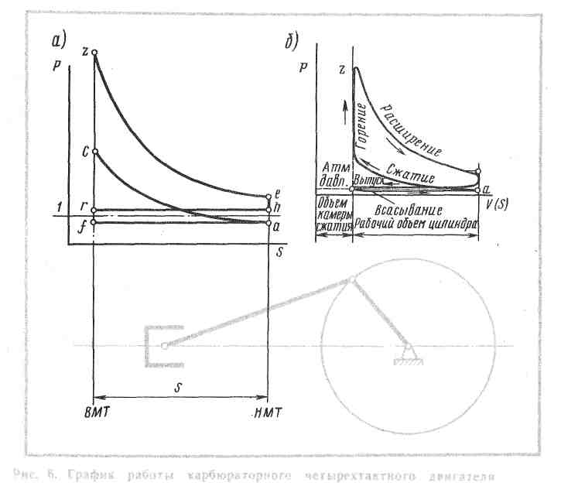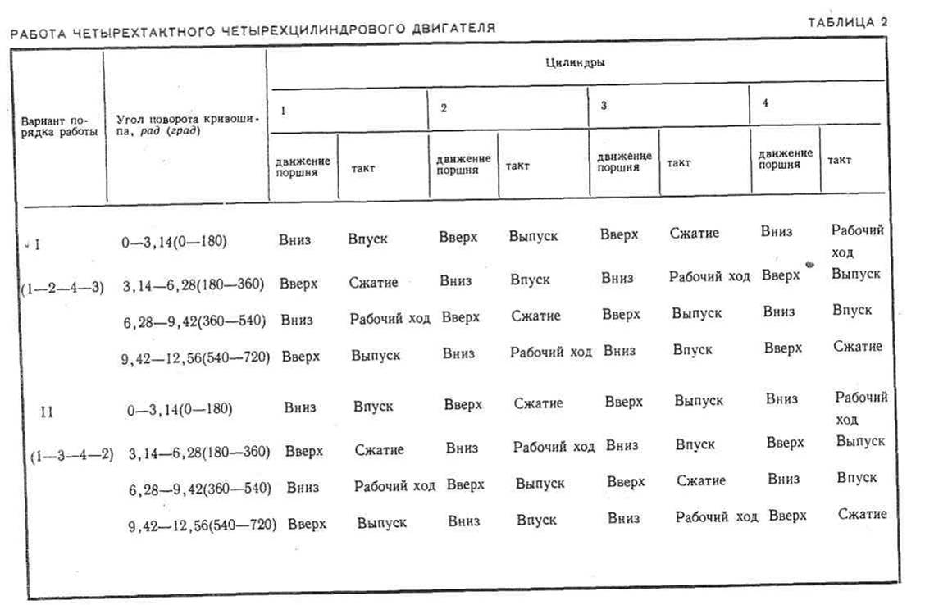

полнение смесью составляет 0,75 *-* 0,85 от объема цилиндра над поршнем, когда он находится в нижнем положении.

При втором ходе поршня и закрытых клапанах совершается второй такт — *сжатие горючей смеси;* кривошип при этом поворачивается от 3,14 до 6,28 *рад* (от 180 до 360°) — вторая половина оборота. К концу сжатия объем смеси сокращается в 6—8 раз с повышением давления до 0,8 — 1,2 *Мн/м2* (8 — 12 *кГ/см2)* (кривая *ас);* температура смеси при этом поднимается до 450 500°.

В конце второго хода между электродами свечи проскакивает искра, при этом сжатая смесь воспламеняется, что приводит к повышению давления газов на поршень (точка на графике работы) до 3 ч- 4 *Мн/м2* (30 -40 *кГ/см)* при температуре 1800 *―* 2000° С, и поршень совершает свой третий ход. Третий ход представляет собой движение поршня вниз с расширением продуктов сгорания при закрытых клапанах и поворотом кривошипа от 6,28 до 9,42 *рад* (от 360 до 540°) — первая половина второго оборота; этот ход называется *рабочим ходом,* или *тактом расширения.* Его окончание характеризуется давлением 0,35 0,45 *Мн/м2* (3,5 ― 4,5 *кГ/см2)* (точка *е)* и температурой 800 ― 1100 ° С. В конце такта расширения открывается выпускной клапан и отработавший газ, имеющий давление больше атмосферного, выпускается через соответствующий трубопровод. Четвертым ходом поршня (такт выпуска) цилиндр очищается от сгоревших газов при открытом выпускном и закрытом .впускном клапанах и давлении 0,1 — 0,12 *Мн/м2* (1,05 ― 1,15 *кГ/см2)* — прямая *hr,* при этом кривошип поворачивается от 9,42 до 12, 56 *рад* (от 540 до 720°) — вторая половина второго оборота. Температура в конце выпуска снижается до 700 — 800° С. Выпускной клапан закрывается к началу следующего такта всасывания (впуска), наступление которого служит началом повторения тактов.

Перечисленные такты составляют непрерывно повторяющийся четырехтактный цикл двигателя; работа совершается только на протяжении третьего хода, поэтому он и называется рабочим; три остальные хода являются вспомогательными и на их совершение тратится часть работы, полученной при третьем ходе поршня (табл. 2). График работы, изображенный на рис. 6, *а,* является теоретическим. Наличие ряда дополнительных условий в работе двигателя, а также стремление обеспечить лучшее наполнение цилиндра рабочей смесью, достичь более полного сгорания горючей смеси и очищения цилиндра от газов заставляют несколько сдвигать границы этих процессов.

В результате все переходы между отдельными участками графика закругляются и действительный график работы принимает вид, изображенный на рис. 6, *б.*

**Дизельные двигатели**

На грузовых автомобилях среднего и большого тоннажа устанавливают дизели, использующие тяжелые сорта топлива. Эти дизели значительно отличаются от рассмотренного выше двигателя, использующего легкие сорта топлив. Работа дизелей, также как и работа карбюраторных двигателей, основана на сгорании топлива внутри цилиндра. Много общего есть и в основных частях двигателей, за исключением приборов приготовления горючей смеси (топливной аппаратуры) и некоторых других частей.

На рис. 7 показаны схема и график работы четырехтактного дизеля (типа ЯМЗ). При перемещении поршня от верхней мертвой точки к нижней через открытый впускной клапан засасывается воздух (левая стрелка), при перемешивании которого с остаточными газами совершается такт впуска (линия *га* на графике работы); в следующий ход поршня происходит сжатие смеси с остаточными газами при закрытых клапанах (линия *ас);* степень сжатия достигает 14 -20, а давление конца сжатия равно 3 - 4 *Мн1м2* (30 — 40 *кГ/см2}* при температуре 600 -700° С. В конце сжатия через форсунку 1 насосом *2* под давлением впрыскивается топливо, мелкие частицы которого, соприкасаясь с раскаленным воздухом, сгорают (линия cz); давление поднимается до 5 — б *Мн1мг* (50 — 60 *кГ/см2,* а температура — до 1800 *-* 2000° С. Под влиянием большого давления газов происходит рабочий ход (линия *ze)* последним ходом (линия *еr)* поршень выталкивает отработавшие газы через открытый выпускной клапан (правая стрелка) — такт выпуска.

Для карбюраторного двигателя смесь приготовляется вне его цилиндра и подается на протяжении целого хода поршня заранее подготовленной. В дизеле же смесь образуется в цилиндре, где и сгорает, а для хорошего перемешивания впрыскиваемого за короткий

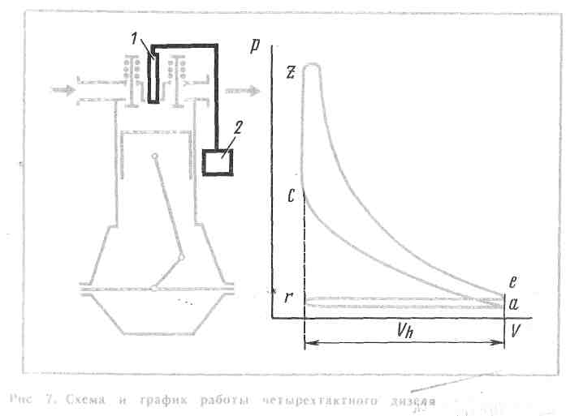

промежуток времени топлива со сжатым воздухом необходимо определенное время, которого не хватает особенно на больших оборотах. Поэтому у современных дизелей максимальное число оборотов в минуту меньше, чем у карбюраторных.

Весь процесс работы при четырехтактном цикле совершается за четыре хода поршня и два оборота коленчатого вала; рабочий ход имеет место только через два оборота вала. Поэтому при наличии только одного цилиндра для получения необходимой мощности требуется увеличение размеров поршня, цилиндра и других деталей, что приводит к необходимости уменьшения оборотов вследствие трудности преодоления больших сил инерции возвратно-поступательно движущихся деталей. Одноцилиндровый двигатель получается тяжелым и тихоходным.

Двигатель автомобильного тина достаточной мощности, малого веса и небольших размеров получится, если увеличить количество цилиндров и повысить число оборотов коленчатого вала в минуту. При увеличенном количестве цилиндров за два оборота совершается несколько рабочих ходов; правильным чередованием этих ходов можно улучшить равномерность вращения вала, а сокращением времени совершения рабочего хода можно дополнительно повысить мощность за счет повышения числа оборотов вала в единицу времени.

Современные автомобильные двигатели чаще всего состоят из четырех, шести или восьми цилиндров.

В качестве общего критерия для оценки двигателя служит *коэффициент полезного действия,* под которым понимается *отношение тепла, эквивалентного работе, снимаемой с маховика, к теплу, эквивалентному введенному топливу;* для карбюраторных двигателей он равен 0,2 - 0,25; для дизельных 0,3 -0,35.

Двигатель состоит из кривошипного и распределительного механизмов и систем охлаждения, смазки, питания и зажигания (только в карбюраторных двигателях).

**Использованная литература**

1. Яковлев Н. А. Автомобили (устройство). Учеб. пособие для вузов. М., «Высшая школа», 1991. 336 с. с илл.